難易 | 章數 | 節數 | 小節 | 題型 | 頁數/出處 | 來源 | 答數 | 簡答 | 題目 | 選項1 | 選項2 | 選項3 | 選項4 | 選項5 | 結尾 | 詳答/解析
◎ | 07 |  |  | T2 | P.120～121 | A1 | 1 | Ｂ | 關於下圖作品的描述，哪一項有誤？ | 少女頭戴百合花飾，對女子來說象徵貞潔與美德 | 少女盛裝打扮，是魯凱族平民結婚的禮服裝扮 | 畫面中垂直的構圖形式，和建築物直線的線條，讓畫面透露出一股莊嚴之感 | 少女後方的干欄式建築，應該是榖倉 |  | 。  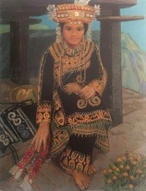 | 少女盛裝打扮，配戴著（傳統）多彩玻璃珠頸飾，頭上的帽子以獸牙、貝殼、羽毛與百合花飾裝飾，顯示貴族階級的身分。
◎ | 07 |  |  | T2 | P.120、123、125、127 | A1 | 1 | Ｃ | 下列對於臺灣原住民的藝術、文化等描述，何者正確？ | 阿美族的拼板舟有「船眼」裝飾，引領族人在海中前行 | 賽夏族的石板屋，以大小石板堆砌而成，屋內有各類具故事性的雕刻裝飾，以及祭祀祖靈的所在，是部族傳承的重要場所 | 臺灣原住民族的藝術表現，具有獨特的文化內涵與在地性，藝術與生活密不可分 | 泰雅族女子的紋面象徵勇敢 |  | 。 | 拼板舟屬達悟族所有；此處描述的石板屋是排灣族建築特色；泰雅族女子的紋面象徵美德和刺繡本領。
△ | 07 |  |  | T2 | P.121 | A1 | 1 | Ｄ | 顏水龍〈魯凱少女〉描繪一位盛裝打扮的魯凱族少女，請問她衣服上的紋樣透漏出什麼樣的訊息？ | 宗教信仰 | 道德品行 | 婚姻狀態 | 身分地位 |  | 。 | 少女身上的黑布衣裝飾了許多圖案，包括人頭紋、蛇紋與幾何圖紋等，圖紋邊緣以銀色圓形鋁片裝飾收尾。傳統百步蛇紋、太陽紋、人頭紋等是專屬於頭目的圖紋。
△ | 07 |  |  | T2 | P.123 | A1 | 1 | Ａ | 下列哪一項不是臺灣原住民族干欄式建築的特色？ | 以石柱離地撐起的方式構築 | 常用做聚會所或是儲存穀物 | 可以避免室內潮溼與鼠類入侵 | 柱中有時裝有防鼠板 |  | 。 | 干欄式建築是以木柱離地撐起的方式構築。
△ | 07 |  |  | T2 | P.124 | A1 | 1 | Ａ | 下列何者不是臺灣原住民族紋樣的創作源頭？ | 夢境和潛意識 | 各族信仰 | 傳說故事 | 模仿自然界形態 |  | 。 | 臺灣原住民族紋樣的創作源頭來自於各族信仰、傳說故事，或是模仿自然界形態與生活經驗。
△ | 07 |  |  | T2 | P.124 | A1 | 1 | Ｂ | 臺灣原住民族織布上的裝飾手法不包括哪一項？ | 刺繡 | 拼布 | 貼飾 | 綴珠 |  | 。 | 臺灣原住民族附加在織布上的裝飾手法，包括綴珠、貼飾、刺繡等。
△ | 07 |  |  | T2 | P.124 | A1 | 1 | Ｂ | 下圖使用臺灣原住民族藝術表現中的哪一種手法？ | 刺繡 | 貼飾 | 木雕 | 彩繪 |  | 。  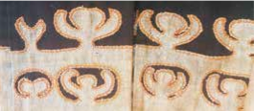 | 貼飾是將有色布對摺再對摺後，剪取圖案再縫製於衣服上的一種方式，圖案規律有秩序。
△ | 07 |  |  | T2 | P.125 | A1 | 1 | Ｃ | 下列臺灣原住民各族群和祭典名稱的配對，何者正確？ | 達悟族的矮靈祭 | 排灣族的新船下水祭 | 達悟族的飛魚祭 | 賽夏族的五年祭 |  | 。 | 臺灣原住民各部族由信仰衍生出許多祭典，例如賽夏族的矮靈祭、排灣族的五年祭、達悟族的飛魚祭與新船下水祭等。
◎ | 07 |  |  | T2 | P.125～126 | A1 | 1 | Ｂ | 臺灣原住民族相信祖靈和萬物靈會保佑族人生活平順豐足，也由祖靈和萬物靈衍生出許多圖紋，下列哪一項不是和祖靈相關的圖紋？ | 排灣族的菱形紋 | 達悟族的三角紋 | 魯凱族的陶壺甕形紋 | 泰雅族的橫紋 |  | 。 | 排灣族的菱形紋是百步蛇的象徵，百步蛇和族群起源相關。魯凱族的陶壺甕形紋是祖靈的居所。泰雅族的橫紋代表可以通往祖先之地的彩虹橋。而達悟族的三角紋是模仿海浪波動、樹葉搖曳或鳥類飛翔等自然界形態。
△ | 07 |  |  | T2 | P.126 | A1 | 1 | Ｃ | 臺灣原住民族由各傳說故事發展出的人像紋或人頭紋，具有許多意義，下列何者為非？ | 祈福 | 護佑 | 寫實 | 紀念 |  | 。 | 臺灣原住民族由各傳說故事發展出的人像紋或人頭紋，具有護佑、祈福、紀念等意義。
△ | 07 |  |  | T2 | P.127 | A1 | 1 | Ａ | 關於臺灣原住民族的古多彩玻璃珠，下列敘述何者為非？ | 古多彩玻璃珠是泰雅族家族傳承的寶物 | 「孔雀之珠」是孔雀為迎娶頭目女兒留下的珠子 | 「眼睛之珠」有同心圓紋路 | 「高貴之珠」是頭目結婚時的重禮 |  | 。 | 古多彩玻璃珠是排灣族與魯凱族獨有的貴重物品，是家族傳承的寶物。
△ | 07 |  |  | T2 | P.127 | A1 | 1 | Ｄ | 紋面藝術對傳統泰雅族人的象徵意義，何者為非？ | 勇氣 | 織繡本領 | 美德 | 金錢 |  | 。 | 泰雅族的紋面文化有其社會意義、信仰和族群象徵。泰雅族男子必須狩獵成功多次，才能紋在前額與下巴，代表著成熟勇敢。女子需學會織布後，才能紋在左右耳根至嘴部，代表美德、勤勞、能幹與織繡本領。泰雅族族人經紋面後，方能論及婚嫁。
◎ | 07 |  |  | T2 | P.128～130 | A1 | 1 | Ｃ | 美美經過美術課的學習後，想要透過參與和欣賞，更加理解臺灣原住民族的文化和藝術傳承，下列哪一項活動不適合進行？ | 入住臺東達魯瑪克部落的民宿，並且參與觀光導覽活動，進行深度旅遊 | 在文化創意商店欣賞香蕉絲布餐墊組和玻璃珠杯，研究文化創意的靈感來源 | 在臺東鸞山村社區的「會走路的樹」中砍柴，體驗在自然環境中的生活 | 前往美術館參觀原住民族當代藝術家的創作展 |  | 。 | 臺東鸞山村社區的森林博物館「會走路的樹」，是因用來劃定部落界線的白榕，會隨氣根生長而移動位置，部落界線也隨之變動，是當地布農族珍貴的活的文化資產，需善加保護。
◎ | 07 |  |  | T2 | P.129 | A1 | 1 | Ｄ | 關於下圖作品的描述，哪一項正確？ | 採金工技術將火的形狀拼接而成 | 作品名稱是〈請慢用〉 | 這是一件純藝術創作 | 作品以祖先留下的銅製盒為靈感 |  | 。  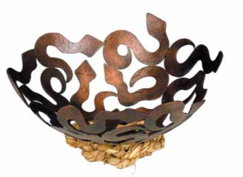 | 高吳惠琴的〈凝聚祖靈〉以祖先留下的銅製盒為靈感，採金工技術將百步蛇的外形拼接，並以敲打方式形成紋飾細節，製作成美觀又富意涵的生活容器。
△ | 07 |  |  | T2 | P.130 | A1 | 1 | Ａ | 關於下圖這件作品的描述，哪一項有誤？ | 作者為伊祐．噶照 | 探討現代與傳統的傳承，反思人與自然的關係 | 創作靈感是來自部落的守護者 | 創作媒材包括檜木、鐵線、不鏽鋼線和塑膠廢棄物 |  | 。  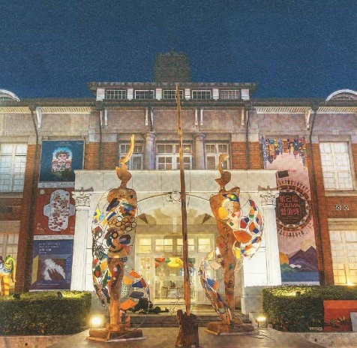 | 題幹為阿美族藝術家拉黑子．達立夫的創作。

